

一. 下载小鱼易连App
用户可以通过以下方式下载小鱼易连App：
● 从苹果或安卓的应用商店，搜索“小鱼易连”，免费下载App。
● 用手机扫描下载二维码，自动跳转至下载页面。
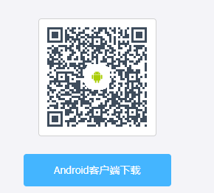
● 访问小鱼易连官网的下载中心（http://www.xylink.com/download），用手机扫描下载二维码，自动跳转至下载页面。

二. 登录
下载安装成功后，点击小鱼易连图标，启动应用。
用户需要选择账号密码登录小鱼易连App。点击账号密码登录按钮，打开账号密码登录界面，输入账号（账号为附件2中《四川省都江堰人民渠第二管理处小鱼易连通讯录》的本人手机号）和初始密码（本人手机号码的后6位），点击登录按钮。
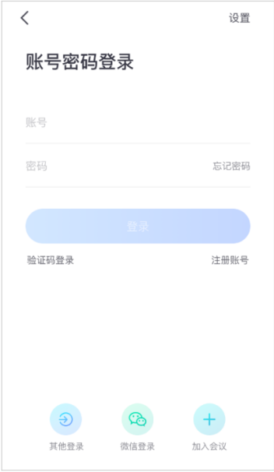
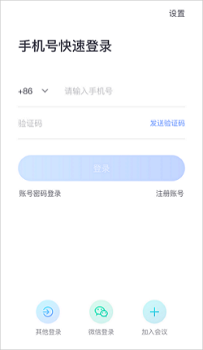


三. 主界面介绍
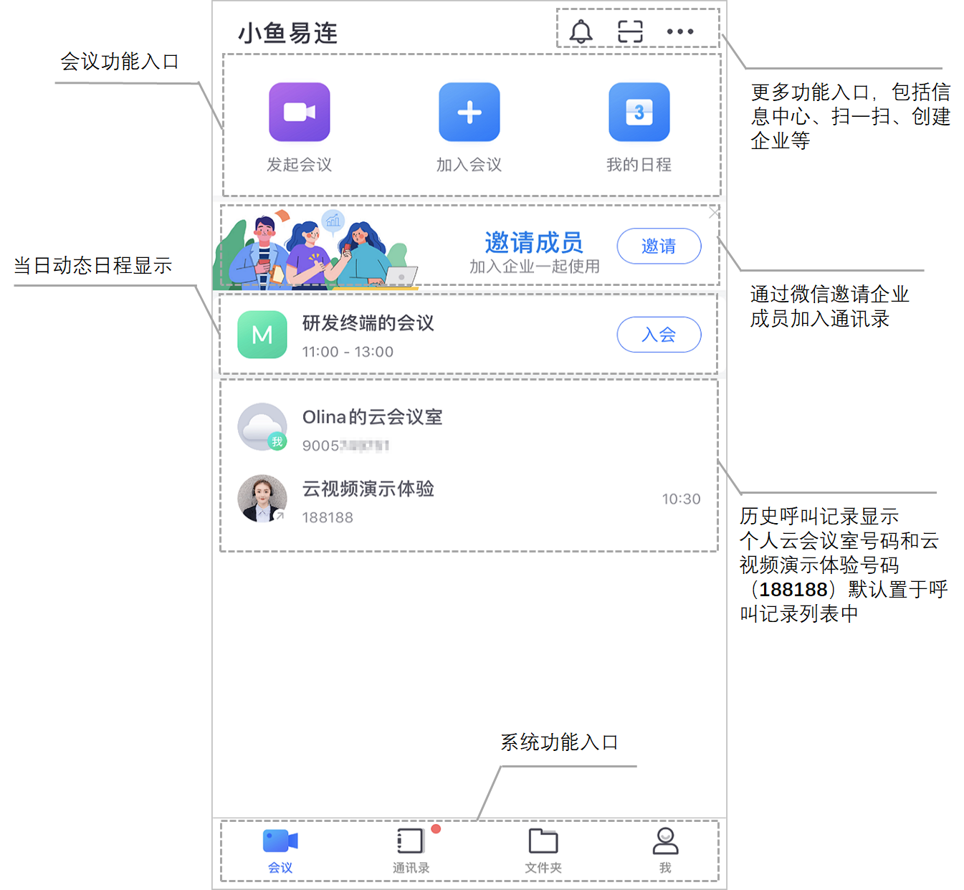
四. 加入会议
在主界面，点击加入会议按钮，打开加入会议界面。输入云会议号或小鱼易连终端号，或直接点击下方的历史通话记录，点击加入会议按钮，发起视频呼叫。目前召开3人以上视频会议需在通讯录里，点击“云会议室”，选择“人民渠二处会议室”呼叫，点击“进入会议室”。会议室密码：123456。
用户可根据需要，选择是否入会时静音或入会时关闭摄像头。
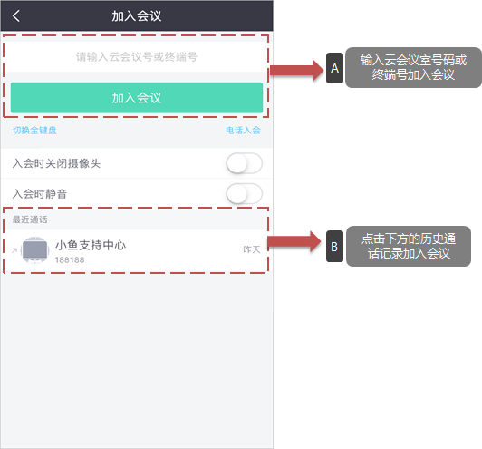
五. 发起会议
在主界面，点击发起会议按钮，打开发起会议界面。设置会议的相关信息，包括云会议室参数、会议时间、会议时长、会议号等。
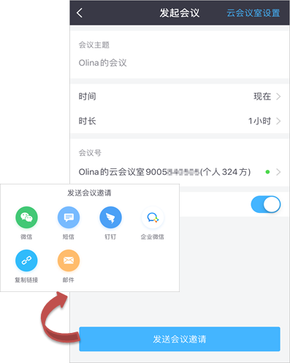
六. 预约会议
在主界面，点击我的日程，点击右上方的功能菜单按钮并选择预约会议，打开预约会议界面。用户可根据实际需求，设置会议信息。
会议预约成功后，点击预约信息可查看会议详情。点击邀请参会者按钮，用户可通过微信、短信、钉钉、企业微信、复制链接或邮件的方式发送会议邀请链接给其他参会者。
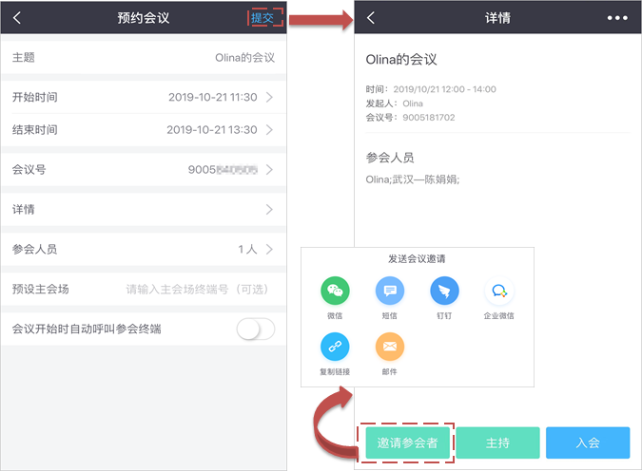
七. 会议中功能
用户成功加入会议后，可在会议中点击视频窗口下方的工具栏按钮，选择会议中的操作。
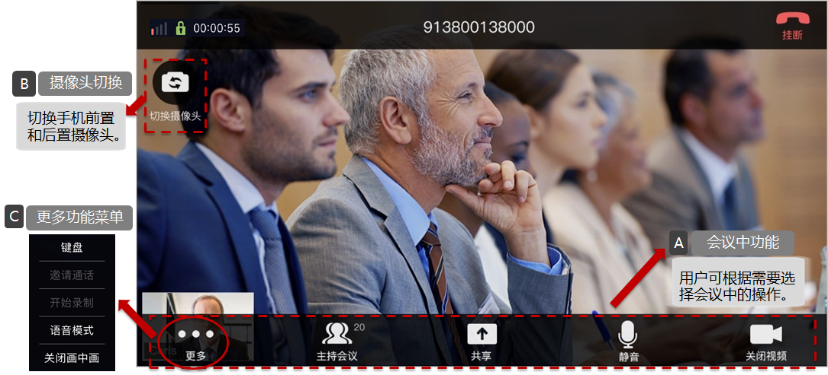
- 使用说明
- 小鱼易连视频会议最多支持100人同时在线；
- 若各科室、各单位若需要召开视频会议，请提前与科信室唐靖智、杨建林联系。

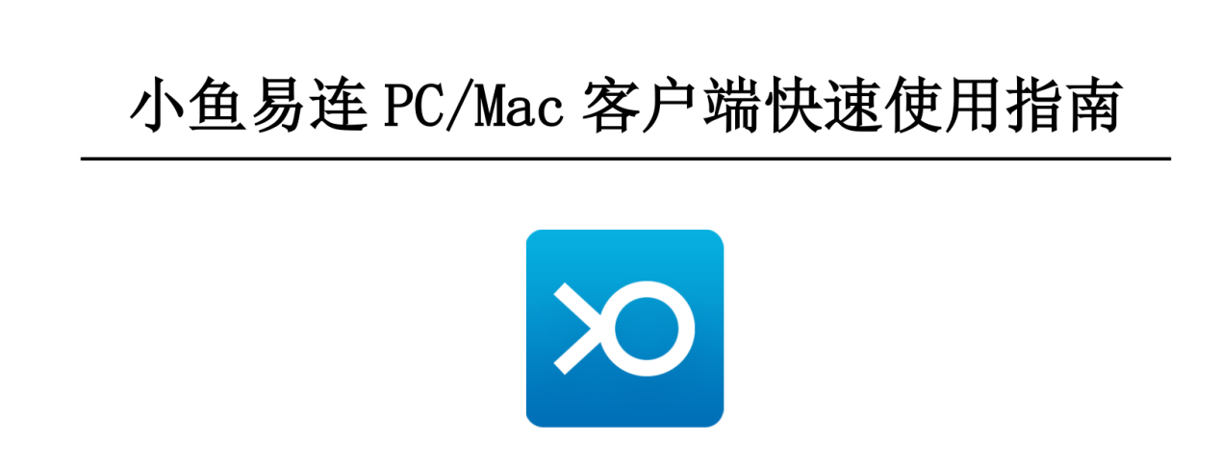

一. 下载/登录客户端
（一）在小鱼易连官网（http://www.xylink.com/download）下载最新版本的PC客户端软件安装；
（二）使用小鱼易连PC端安装包（见附件3），解压后安装。
安装完毕后，点击小鱼易连应用图标启动应用，打开登录界面。
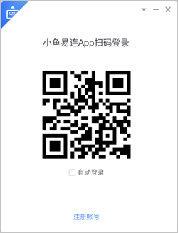
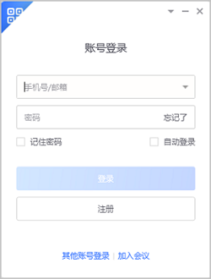

► 若用户有小鱼易连账号，可通过以下两种方式登录。
• 在账号登录界面，输入账号（账号为附件2中《四川省都江堰人民渠第二管理处小鱼易连通讯录》的本人手机号）和初始密码（本人手机号码的后6位），点击登录按钮登录PC客户端。用户需要选择账号密码登录小鱼易连App。
• 切换至扫码登录界面（如上图），通过小鱼易连手机App扫描界面上的二维码进行登录。
► 用户也可跳过注册/登录步骤，点击加入会议按钮，直接输入云会议号加入视频会议。此功能适用于希望快速入会的新用户。
二. 主界面介绍
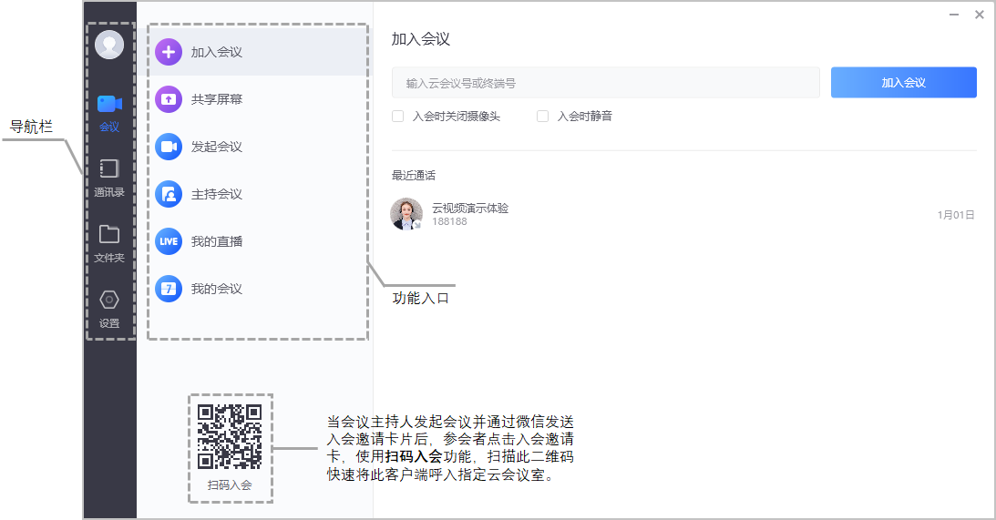
三. 加入企业通讯录
对于尚未有企业归属的新用户，通讯录界面引导用户通过微信扫描二维码下载小鱼易连手机App，并通过App创建自属企业或加入企业。
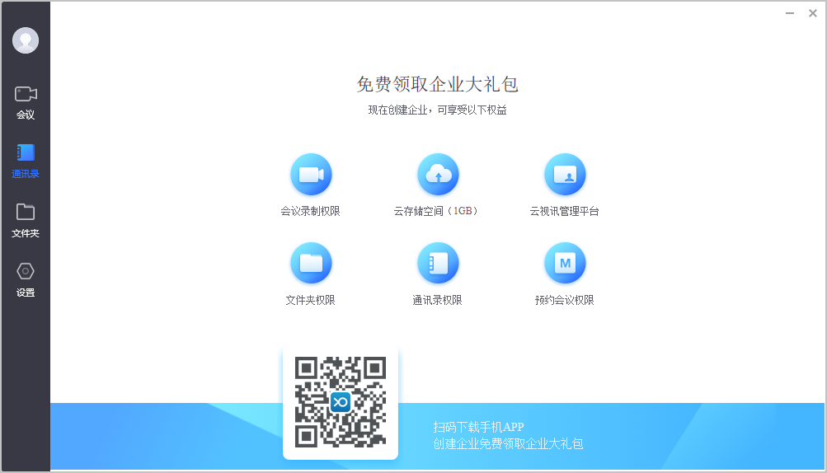
四. 加入会议
选择菜单【会议→加入会议】，输入云会议号或小鱼易连终端号，点击加入会议按钮，或直接点击下方的历史通话记录，点击呼叫按钮，发起视频呼叫。
用户可根据实际需要，勾选入会时关闭摄像头或入会时静音复选框。
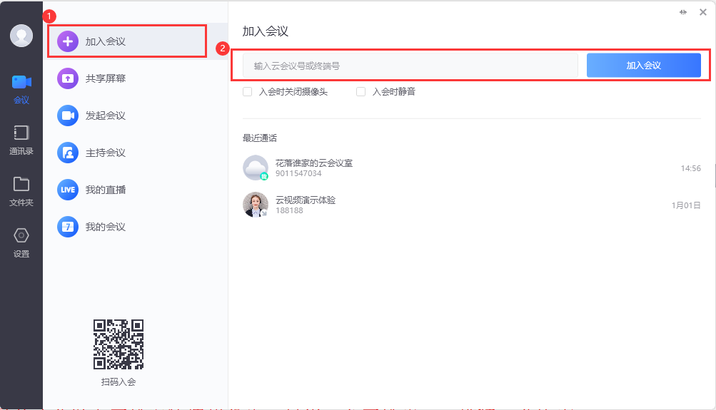
目前召开3人以上视频会议需在通讯录里，点击“云会议室”，选择“人民渠二处会议室”，点击“呼叫”，输入会议室密码：123456，即可进入视频会议。
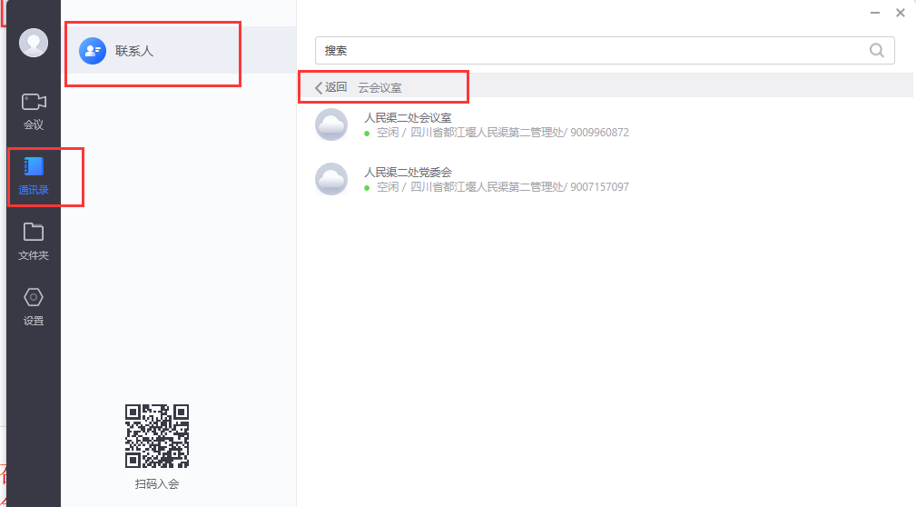
五. 内容共享
选择菜单【会议→共享屏幕】，输入云会议号或终端号码，点击开始共享按钮，选择需要分享的文件实现本地或通话中的内容共享。
这种内容共享方式适用于无需音视频入会的场景。
六. 发起会议
选择菜单【会议→发起会议→开始会议】，进入个人云会议室开始会议。
用户可通过以下方式邀请其他参会者进入云会议室开始会议：
► 微信扫码入会
► 复制入会链接，并发送给参会者
► 复制完整入会文本，并发送给参会者
七. 预约会议
选择菜单【会议→我的会议→新建→预约会议】，打开预约会议界面。用户可根据实际需要，设置会议预约参数。点击提交按钮，预约会议。
用户也可选择菜单【新建→会议模板】，创建会议模板，方便用户日后直接调用会议模板。
八. 会议中功能
用户成功加入视频会议后，可在会议中点击视频窗口下方的工具栏按钮，选择会议中的操作。
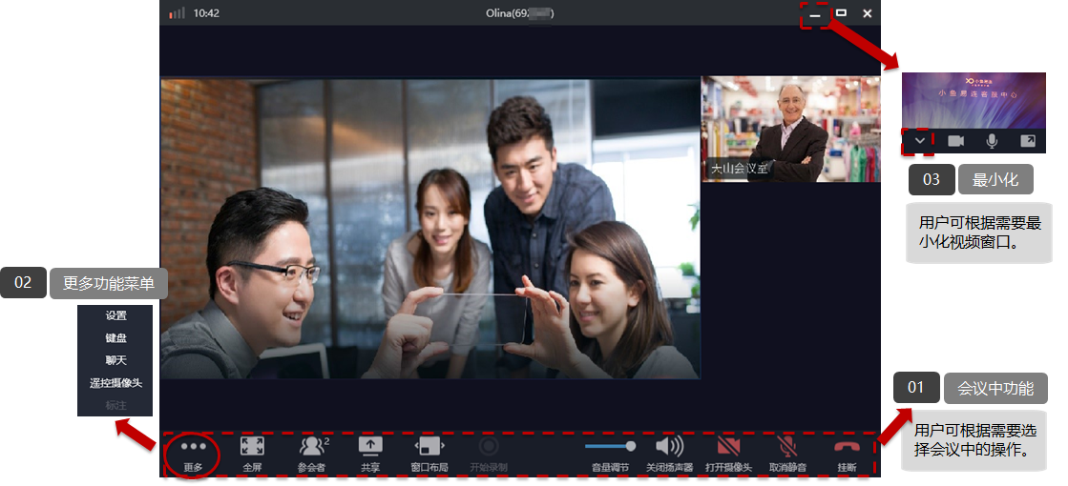
九. 修改入会名称
用户可根据需要自定义入会名称。
功能入口：【设置→通用→入会显示名称】
十．使用说明
（一）小鱼易连视频会议最多支持100人同时在线；
（二）由于pc端开启视频会议需要高清视频摄像头，各科室、各单位若需要召开视频会议，请提前与科信室唐靖智、杨建林联系。

